Ejercicio 2 — Sistema de Productos

Este ejercicio consiste en desarrollar una aplicación Windows Forms para la administración de productos utilizando ADO.NET y SQL Server. El sistema permite insertar, actualizar, eliminar y buscar productos mediante una interfaz gráfica.

— Clase Producto
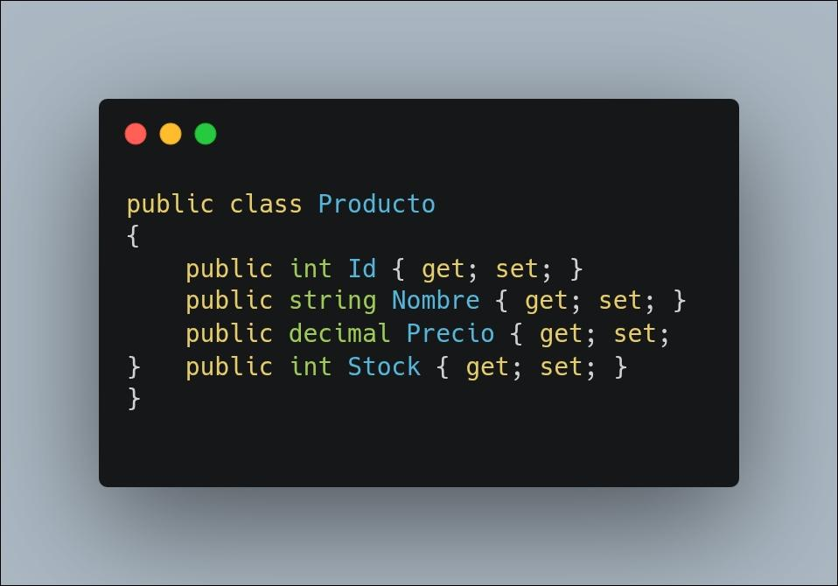
Código utilizado:

Explicación:
La clase Producto representa la entidad principal del sistema.

— Insertar producto
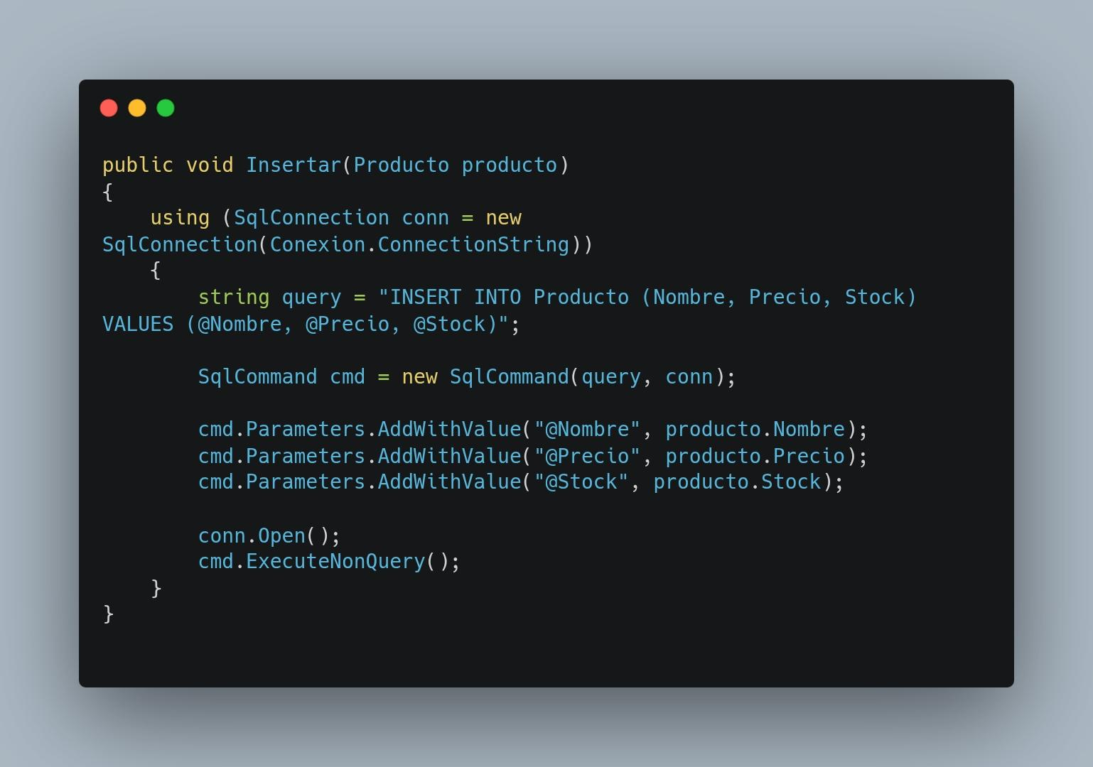
Código utilizado:

Explicación:
Este método registra nuevos productos utilizando consultas parametrizadas.

— Uso de LINQ Where()
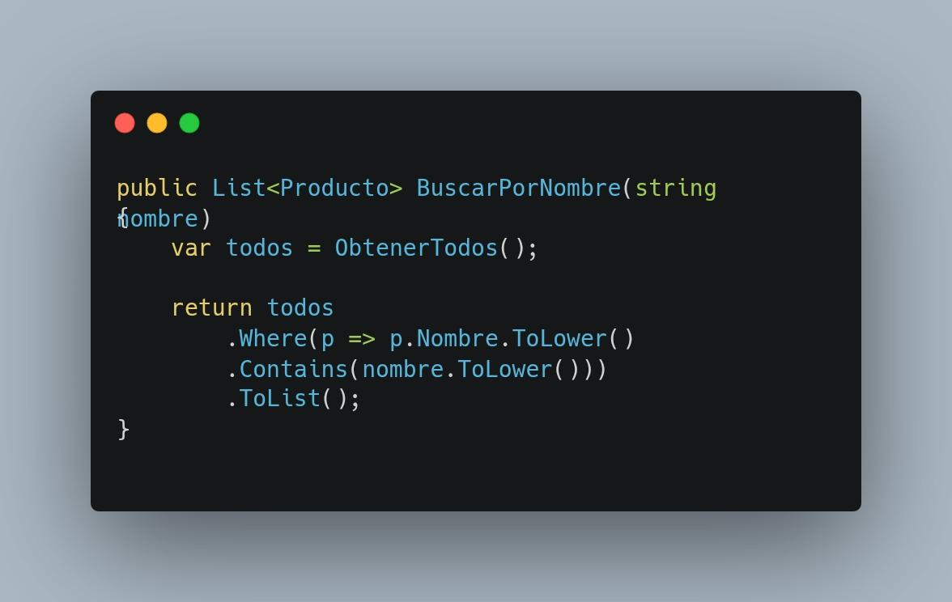
Código utilizado:

Explicación:
Este método utiliza LINQ y la función Where() para filtrar productos.

— Actualizar producto
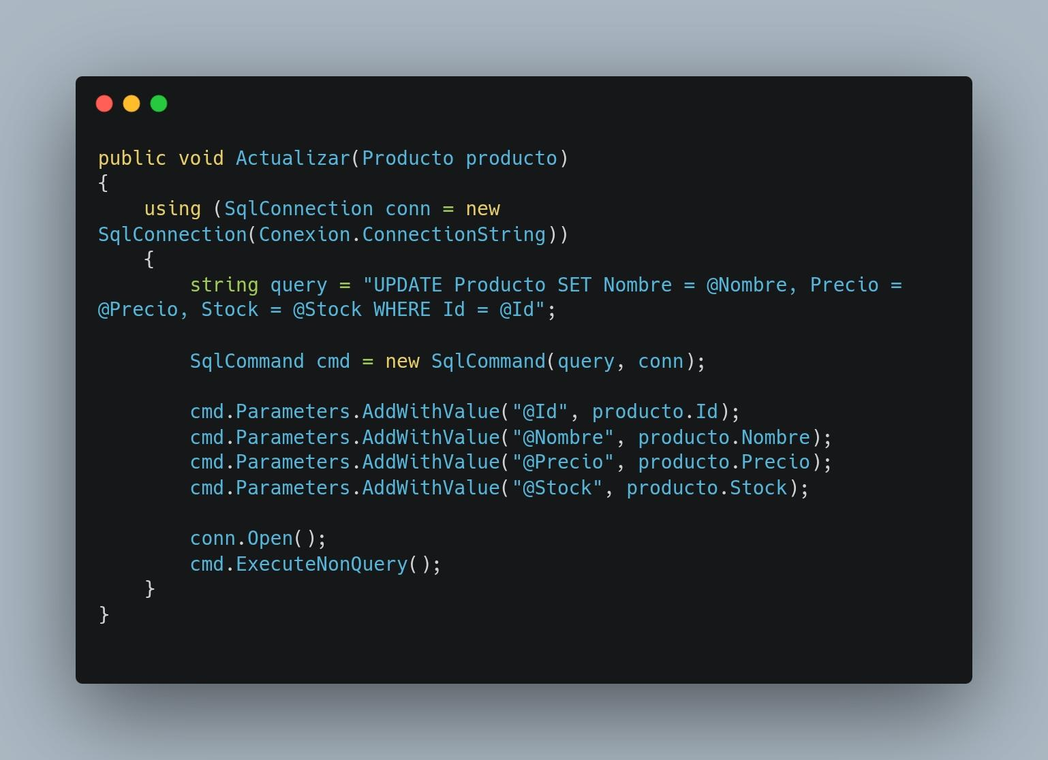
Código utilizado:

Explicación:
Este método actualiza los datos de un producto existente.

— Validación de datos
Código utilizado:
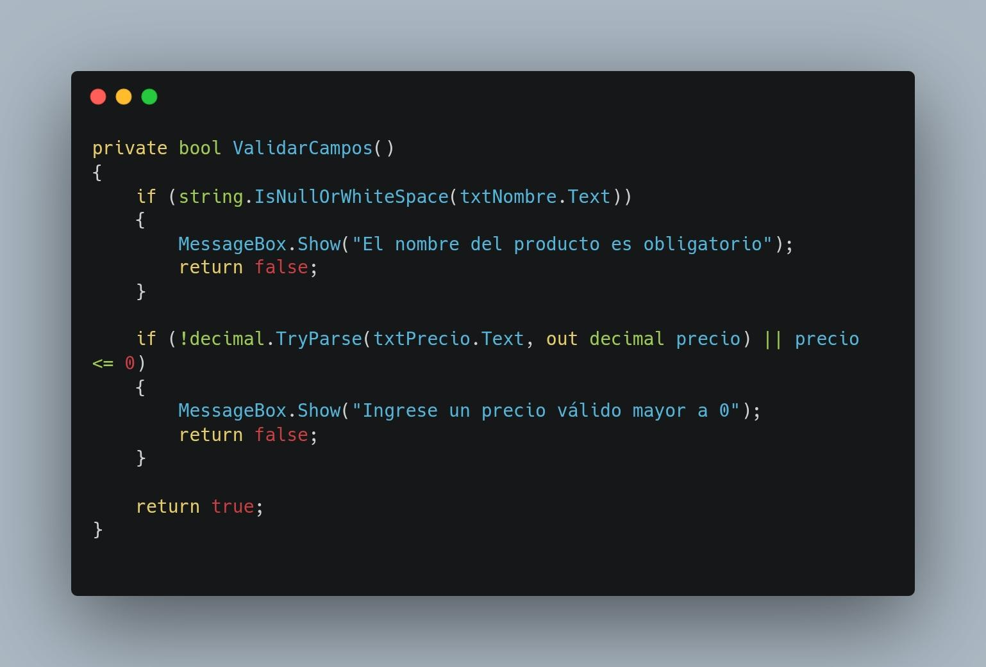
Explicación:
Este método valida que los datos ingresados sean correctos.

Conclusión
El ejercicio permitió implementar operaciones CRUD utilizando ADO.NET y consultas LINQ para búsqueda y filtrado de productos.

